Информация

о проделанной работе в рамках проекта

«Здоровые города и поселки»

сектора спорта и туризма Кореличского райисполкома

20 января 2024 года В Кореличском районе прошли соревнования по лыжным гонкам «Кореличская лыжня-2024». Соревнования посвятили Году качества.

В этот субботний день на лыжи стали любители спорта разных лет, учащиеся школ, работники и руководители предприятий района, сотрудники районного исполнительного комитета.

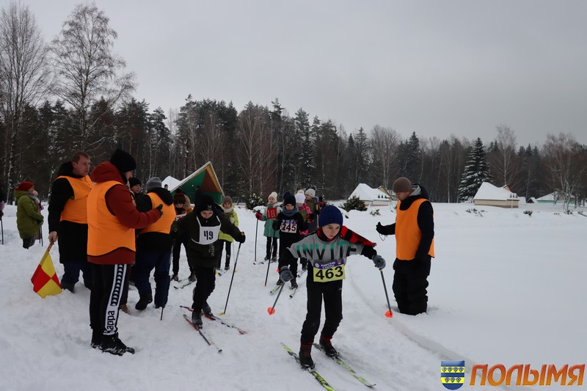

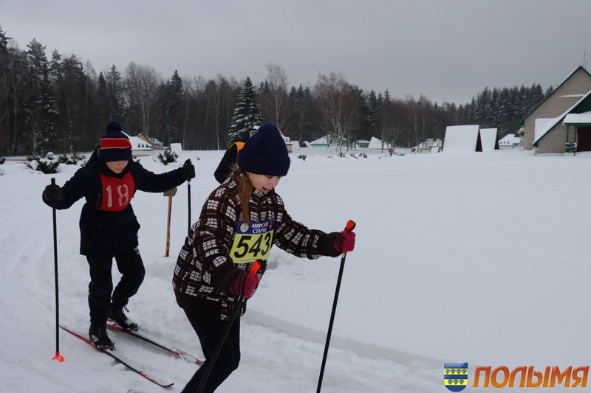

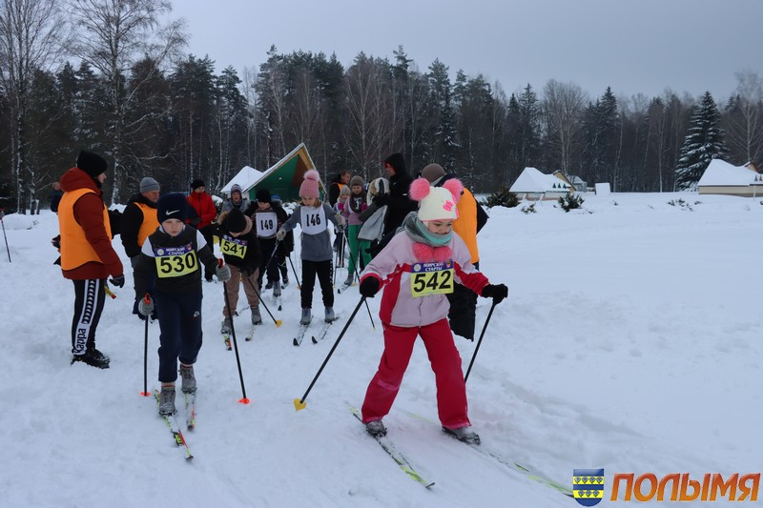

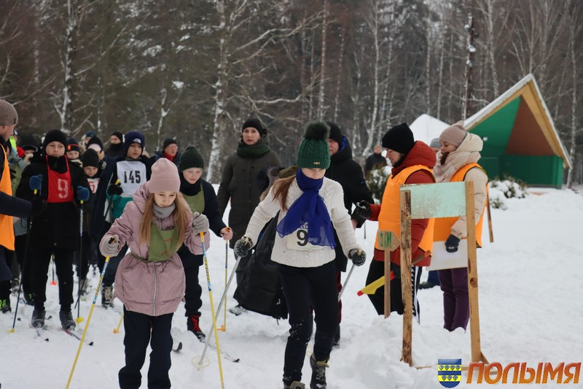

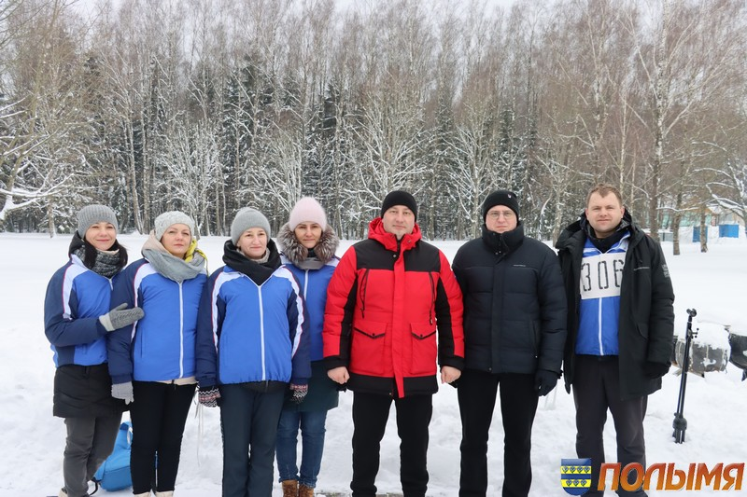

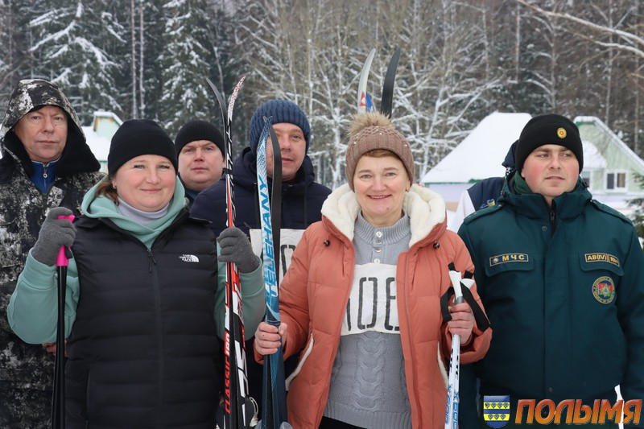

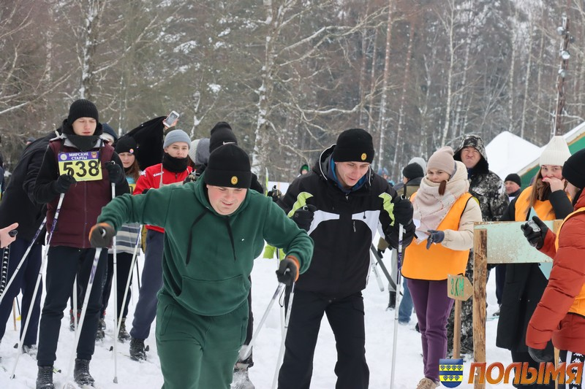

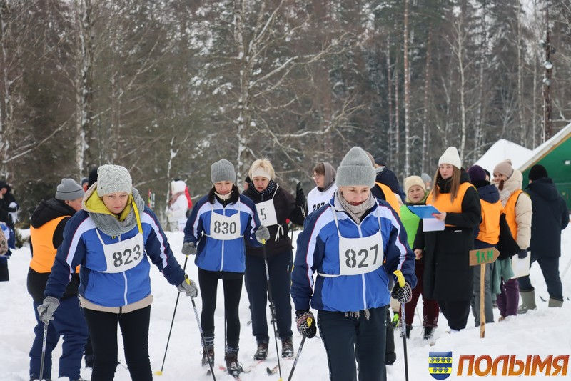

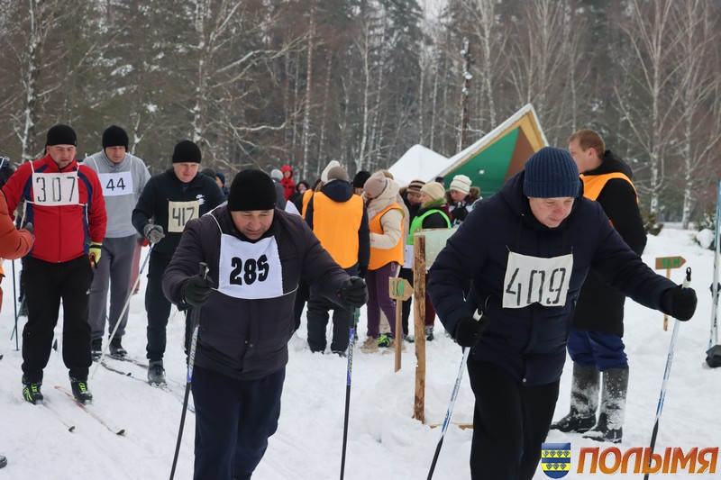

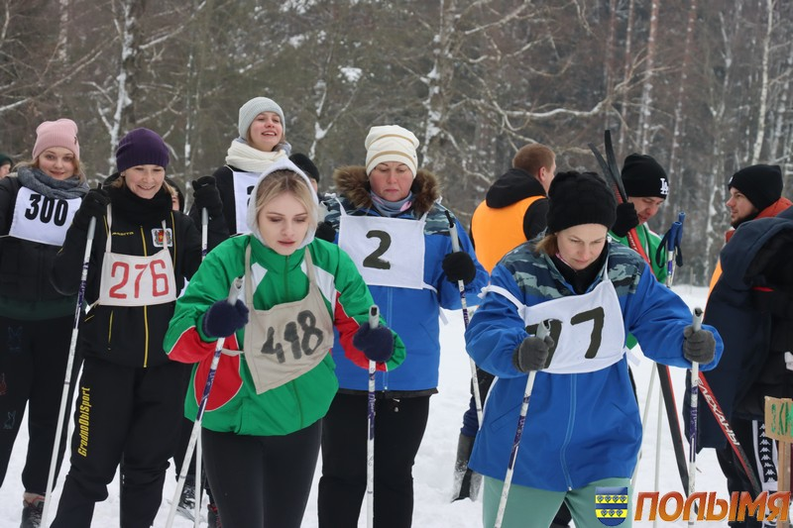

После заездов места распределились следующим образом:

**Первенство района по лыжным гонкам в программе спартакиады школьников.**

**Мальчики 2014-2015 г.р.:**

3 место — Роман Рожко (Красненская СШ),

2 место — Норенберг Егор (Лукская СШ),

1 место — Гриц Артем (Турецкая СШ).

**Девочки 2015-2015 г.р.:**

3 место — Анастасия Резниченко (Средняя школа №1 г.п. Кореличи),

2 место — Валерия Шестакова (Лукская СШ),

1 место — Анастасия Граб (Лукская СШ).

**Мальчики 2013-2014 г.р.:**

3 место — Тимофей Кривопуст (Средняя школа №1 г.п. Кореличи),

2 место — Максим Подполухо (Циринская СШ),

1 место — Захар Гомза (Циринская СШ).

**Девочки 2013-2014 г.р.:**

3 место — Дарина Шпарло (Средняя школа №1 г.п. Кореличи),

2 место — Анна Блашко (Турецкая СШ),

1 место — Александра Арабкович (Средняя школа №1 г.п. Кореличи).

**Юноши 2010-2011 г.р.:**

3 место — Никита Шевко (Красненская СШ),

2 место — Вадим Костюк (Жуховичская СШ),

1 место — Константин Баранов (Лукская СШ).

**Девушки 2010-2011 г.р.:**

3 место — Елена Жинко (Жуховичская СШ),

2 место — Анастасия Понагушкина (Жуховичская СШ),

1 место — Ксения Меленяко (Красненская СШ).

**Спартакиада руководящих работников.**

**Мужчины до 45 лет:**

3 место — Евгений Чичкан (Кореличский райисполком),

2 место — Юрий Худницкий (СПК «Свитязянка-2003),

1 место — Юрий Безушко (КУСП «Черняховский-Агро»).

**Женщины до 45 лет:**

3 место — Татьяна Биран (Кореличский райисполком),

2 место — Татьяна Сучко (Кореличский райисполком),

1 место — Наталья Дубкова (КУСП «Черняховский-Агро»).

**Мужчины старше 45 лет:**

3 место — Анатолий Аникий (КСУП «Луки-Агро»),

2 место — Николай Ковалевич (ОАО «Кореличи-Лен»),

1 место — Леонид Стульский (КСУП «Луки-Агро»).

**Женщины старше 45 лет:**

3 место — Жанна Чувак (Кореличский филиал Гродненского Облпотребобщества),

2 место — Елена Макар (КУСП «Черняховский-Агро»),

1 место — Светлана Чубрик (Кореличский филиал Гродненского Облпотребобщества)

**Чемпионат г.п. Кореличи.**

**Мужчины до 35 лет:**

3 место — Дмитрий Горбик (Кореличское РУП ЖКХ),

2 место — Сергей Лагутик (ОАО «Кореличи-Лен»),

1 место — Александр Карпач (ОАО «Кореличи-Лен»).

**Женщины до 35 лет:**

3 место — Иванцова Татьяна (УО «Мирский государственный колледж»),

2 место — Светлана Жебрак (Сектор культуры Кореличского райисполкома),

1 место — Виктория Чичкан (Кореличское РУП ЖКХ).

**Мужчины старше 35 лет:**

2 место — Александр Кулик (Средняя школа №2 г.п. Кореличи),

1 место —Николай Сивко (Кореличское РУП ЖКХ).

**Женщины старше 35 лет:**

3 место — Светлана Дубченок (Сектор культуры Кореличского райисполкома)

2 место — Жанна Кононович (УО «Мирский государственный колледж»),

1 место — Анна Шевко (Кореличское РУП ЖКХ).

**Спартакиада среди сельских жителей**

**Юноши 2008-2009 г.р.:**

3 место — Андрей Живень (КСУП «Луки-Агро»),

2 место — Вадим Попковский (КСУП «Луки-Агро»),

1 место — Владислав Романович (СПК «Жуховичи»).

**Девушки 2008-2009 г.р.:**

3 место — Надежда Хилевич (СПК «Свитязянка-2003),

2 место — Александра Граб (КСУП «Луки-Агро»),

1 место — Ксения Гриц (КУСП «Черняховский-Агро»).

**Мужчины до 35 лет:**

3 место — Кирилл Романович (СПК «Жуховичи»),

2 место — Иван Бусов (СПК «Свитязянка-2003),

1 место — Александр Кухарчик (СПК «Свитязянка-2003).

**Женщины до 35 лет:**

3 место — Диана Мартиневская (КСУП «Луки-Агро»),

2 место — Анна Друтько (КСУП «Малюшичи»),

1 место — Наталья Голушко (КСУП «Луки-Агро»).

**Мужчины старше 35 лет:**

3 место — Александр Воробей (СПК «Свитязянка-2003),

2 место — Михаил Евсей (СПК «Свитязянка-2003),

1 место — Сергей Слинько (СПК «Свитязянка-2003).

**Женщины старше 35 лет:**

3 место — Елена Бузук (СПК «Свитязянка-2003),

2 место — Светлана Романович (СПК «Жуховичи»),

1 место — Татьяна Якимович (СПК «Свитязянка-2003).

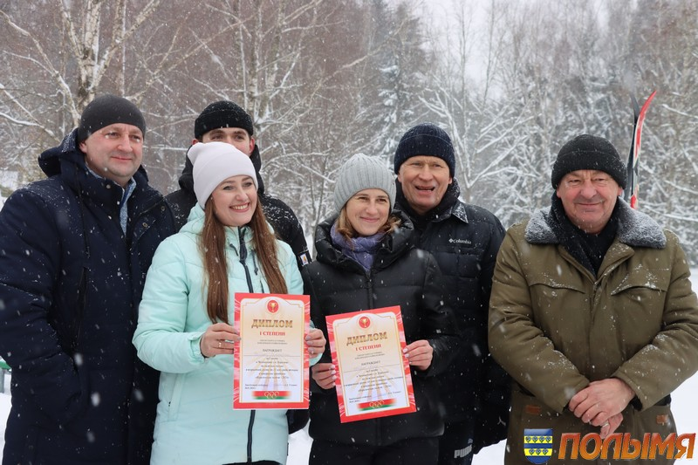

22 февраля 2024 г. СПОРТЛАНДИЯ СРЕДИ ПОЖИЛЫХ ЛЮДЕЙ. КОМАНДА "ФЕНИКС" И КОМАНДА "МОЛНИЯ"

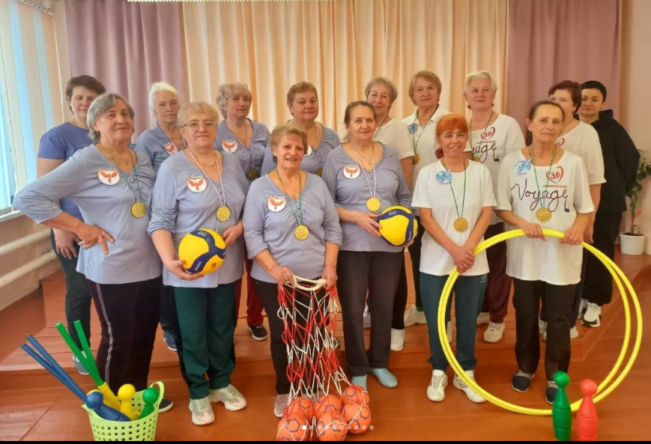

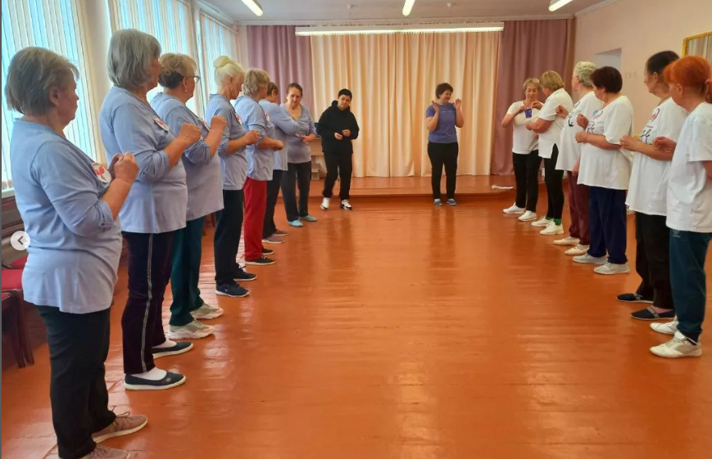

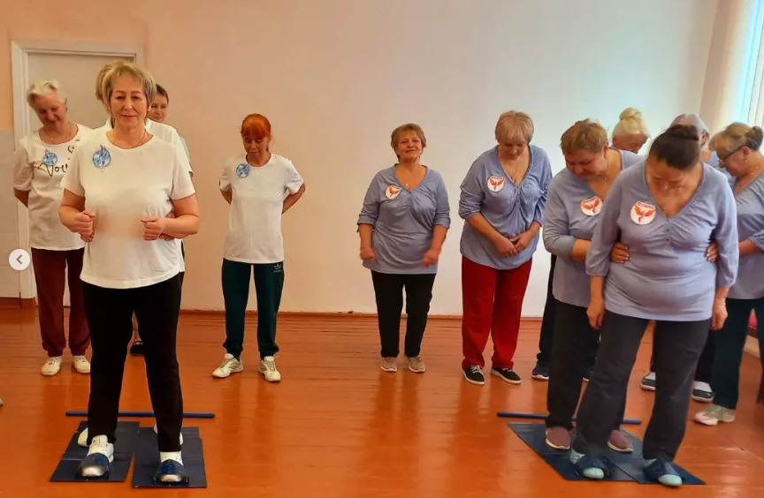

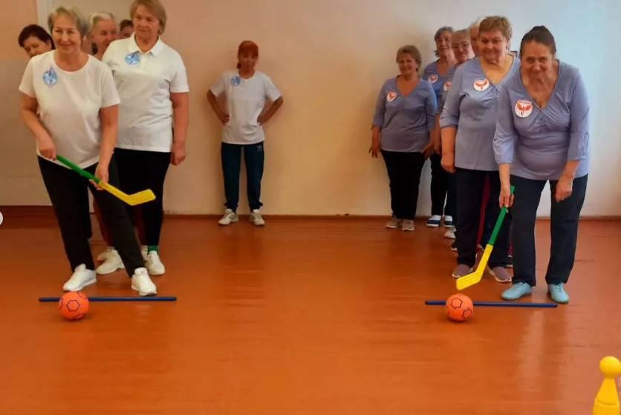

2  марта 2024 года на базе государственного учреждения «Кореличский районный ФСК» собрались любители активного образа жизни, приверженцы состязаний и обладатели хорошей физической подготовки поучаствовать в Чемпионате района по настольному теннису среди коллективов физкультуры предприятий, организаций и хозяйств района.

Настольный теннис – это энергичная, изобретательная игра, требующая  творчества и инициативы, наблюдательности  и интуиции в разгадывании  траекторий крученых мячей. Во время игры в настольный теннис создаются  благоприятные возможности  для проявления смекалки, ловкости силы быстроты, выносливости волевых и других качеств и свойств личности.

В соревнованиях приняли участие  12 коллективов физкультуры Кореличского района.

Среди участников места распределились следующим образом:

МУЖЧИНЫ:

1 МЕСТО  – Шейбак Геннадий

2 МЕСТО  —  Гомза Владимир

3 МЕСТО  – Сак Михаил

ЖЕНЩИНЫ:

1 МЕСТО  –  Мшар Эвелина

2 МЕСТО  —  Норенберг Екатерина

3 МЕСТО –  Баранова Анастасия

1 МЕСТО – КСУП «Луки-Агро»

2 МЕСТО – СПК «МАЯК-Заполье»

3 МЕСТО – КСУП «Черняховский – Агро»

1 МЕСТО – УО «Мирский государственный колледж»

2 МЕСТО – Сектор культуры

3 МЕСТО – ОАО «Кореличи – Лен»

